***Как научить ребенка одеваться – работающие методы в обучающей и игровой форме***

Собираясь в детский сад, в поликлинику или на прогулку, многие родители тратят много времени на сборы дочери или сына, отказывающегося или неумеющего собираться без помощи.

Однако есть малыши, которые, вступая в магический возраст под кодовым названием «я сам», могут спокойно собрать из конструктора модель звездолета, но не стремятся сами обуть ботинки, потому что родители регулярно это делают за них.

***Одеть или дать одеться – почему важно научить самостоятельности***

Когда каждая минута на счету, одеть ребенка самому – это самое простое, но не самое разумное решение. Ребенку необходимо научиться одеваться самостоятельно, так как это огромный виток в умственном и физическом развитии.

Осваиваясь с разными видами одежды, ребенок работает над целым комплексом умений, он развивает:

* мелкую моторику, когда застегивает пуговицы и кнопки;
* крупную моторику, когда протягивает руки в рукава, ноги – в штанины, удерживает баланс, стягивая носки;
* мышление, когда запоминает последовательность, в которой надевают предметы одежды;
* речь, когда учит и произносит названия одежды, ее цвет и размер.

Помимо этого, ребенок учится делать осознанный выбор одежды, ориентируясь на свой вкус и погодные условия. Малыш привыкает к порядку, когда мама делает акцент на том, что у каждой вещи есть свое место.

***Почему детям трудно одеться без мамы***

Процесс надевания каждой вещи сравним для малыша с изучением новой конструкции в иностранном языке.

Это комбинация сложных движений, которые идут в определенной последовательности.

Если ребенок не начал одеваться сам к трем годам, психологи предлагают задать себе вопрос: «Всегда ли я энергично оказываю ему помощь или все делаю за него?»

Если ответ «да», то надо дать ребенку пространство для самостоятельности. В данной простой схеме есть один изъян – если мама, которая до этого все делала за ребенка, вдруг скажет: «Ты уже вырос, и с сегодняшнего дня будешь одеваться сам», она добьется только озлобления и отрицания.

***Как ребенка одевать и одежду изучать***

Ученые отмечают, что ребенок начинает манипуляции с одеждой примерно в 1,5 года – малыш стягивает носки, шапку, штанишки. Можно заранее заложить фундамент для развития этого сложного навыка:

1. Мама много раз в день комментирует все свои действия, когда одевает и раздевает малыша – в результате, ребенок заранее знает, какие микродействия и в какой последовательности надо совершить, чтобы надеть тот или иной предмет одежды, и на какую часть тела он надевается.
2. Одежда постоянно окружает малышей, иногда они начинают с ней играть – вставлять ноги в папины шлепанцы, прятаться под маминой шляпой, заворачиваться в мамин платок. Надо поощрять и развивать эти первые попытки освоиться с одеждой – предложить побольше предметов одежды для экспериментов.

***Как грамотно подобрать одежду***

При обучении ребенка одеваться самостоятельно огромное значение имеет грамотный подбор одежды:

* штаны со свободной резинкой, без застежек и молнии (этот предмет одежды будет также незаменим в ходе приучения ребенка к горшку);
* свободные кофты и свитера с широкой горловиной;
* одежда с картинками и узорами, которые помогают отличить, где задняя, а где передняя сторона (если такой одежды нет в наличии, то можно нашить простенькие аппликации своими руками; мамино творчество даст более ощутимый эффект);
* свободная обувь с липучками.

***Как обучить навыкам шаг за шагом***

Каждое действие, которое мы совершаем, одеваясь или раздеваясь, включает множество движений руками, ногами, пальцами, которые идут в определенной последовательности. Нельзя, просто, сказать ребенку: «Надень штаны сам!» и ждать результата. Следует разбить сложные действия на маленькие шаги, например:

1. Сядь на ковер.
2. Возьми штанишки двумя руками за резинку.
3. Просунь одну ногу в штанину, подтяни штанину, вытащи носочек.
4. Потом другую ногу во вторую штанину, штанину вверх, носочек наружу.
5. Встань, подтяни штанишки вверх.

Весь процесс можно обыграть – например, каждая нога заезжает в свой туннель или заползает в свою норку; такие комментарии дети запоминают лучше.

В любом случае, все шаги надо терпеливо отработать – вначале руками ребенка с помощью родителей, потом включаясь только на некоторых моментах – например, ноги продевает малыш сам, а мама только помогает подтягивать штанишки, а на финальной стадии оставляя только короткие комментарии и слова поддержки.

***Как начать одеваться с конца***

Если ребенок одевается с истериками, хороший способ – разбить задания на маленькие действия и обучить, в первую очередь, последнему шагу. Когда финал будет отработан, освоить предпоследний шаг и т. д.

Например, если мама хочет научить ребенка надевать штаны, то она сама раскладывает перед ним штанишки, просовывает ножки малыша в штанины, а вот натянуть штаны на попу до талии доверяется ребенку. Затем мама учит ребенка просовывать ногу в штанину и натягивать штаны.

Шаги прибавляются в обратном порядке, пока ребенок не сможет выполнить все действие целиком. Преимущество этого подхода заключается в том, малыш сразу же получает положительные эмоции от успешного завершения задания.

***Последовательность в обучении и пространство для самостоятельности***

Если мама решила учить малыша надевать кофточку, и он уже умеет сам просовывать руки в рукава, то не стоит в одни момент делать это за него, чтобы было быстрее, а в другой требовать от него самостоятельности. Ребенка сбивает такое разграничение.

Чтобы ребенок спокойно воспринимал новое действие, оно должно войти в рутину, привычка вырабатывается путем многократного повторения.

Вторая ошибка родителей, которая часто тормозит процесс обучения – это слишком активная помощь в тот момент, когда она уже не нужна. Например, родители научили ребенка надевать туфли, но дочка делает это еще медленно и с трудом, похныкивает, когда не удается засунуть пяточку.

Не надо бросаться и делать все за нее. Достаточно, находясь рядом, поддержать словом: «Уже все почти получилось! Поймай задник за хвостик и потяни на себя, так пяточка попадет в свой домик». Если ребенок не выполнит все сам, то он не почувствует упоения от завершенного действия, и положительной мотивации одеваться самостоятельно не будет.

***Как одеться с хорошим настроением***

В ходе сборов на прогулку, когда ребенок не желает отвлекаться от игры, родители часто используют такой мотиватор: «Немедленно подойди ко мне, иначе будешь одеваться сам!». К сожалению, такие родительские высказывания имеют свои последствия – процесс самостоятельного облачения получает отрицательный имидж, ассоциируется у ребенка с наказанием.

На первых порах, процесс освоения одежды должен быть не только привлекательным, но и занимательным. Например, пусть носки приползут к малышу на папиных руках и пожалуются, что они потерялись и хотят скорее обнять свои любимые ножки.

Помимо этого, нужно трубить в семейные фанфары по поводу каждого маленького успеха ребенка на стезе одевания – пусть о том, что малыш впервые натянул носочки, узнают папа, бабушка, дедушка, подруга; ребенок должен видеть, что родители гордятся его свершениями.

МАДОУ Детский сад №18

**КОНСУЛЬТАЦИОННЫЙ ЦЕНТР**

**«СемьЯ+»**

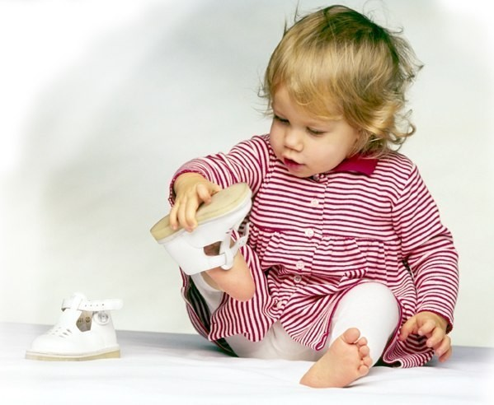

Подготовил:

Томбасова Наталия Владимировна, воспитатель

2021 год